*Mom’S Box*

[www.MyMomsbox.fr](http://www.MyMomsbox.fr)

Sommaires

1.Introduction

* Le concept d’une box par abonnements

2. Le Marché de la box

* Positionnement et Concurrence
* Les avantages

3. My Mom’s Box

* Introduction
* Descriptifs détaillés de ma box
* Offre concrète

4.Design de la box

* Logo, Box et Nom

5.Site officiel

6.Partenariats

7.Publicités et Stratégie/Marketing

8.Statut Juridique et coûts/Investissements

1. La Box par abonnement

La Box mensuelle est un modèle de vente par abonnement d'un assortiment de produits. Les premières box par abonnement sont apparues en 2010 aux Etats-Unis. Bien qu'apparues en France dès 2010, avec la box de Trois Fois Vin, elles ne se sont réellement développées qu'à partir de 2012.

Les box peuvent être offertes ou achetées pour soi et l'on peut se désabonner à tout moment donc il n'y a pas d'engagement. La clientèle "papillonne" souvent d'une box à l'autre et le nerf de la guerre pour les sociétés de box, consiste à fidéliser les clients. Ceux-ci choisissent leurs boîtes selon leurs intérêts.

Les box existent dans de nombreux domaines (beauté, geek, épicerie fine ...) et leur concept se rapproche du coffret cadeau quand elles peuvent être achetées à l'unité pour offrir. Le montant de l'abonnement est généralement inférieur au total des produits achetés individuellement, en particulier dans le secteur des cosmétiques, où les marques fournissent des échantillons gratuits auprès des box à grande diffusion. Le client reçoit chaque mois un coffret surprise, en accord avec la thématique de la box, et de nombreux youtubeurs déballent et commentent les box qu'ils reçoivent dans des vidéos unboxing.

1. Le Marché de la box

Un Marché concurrentiel

Devenant une réelle tendance, le marché des box ne cesse de s’étendre à tous les domaines. Vestimentaire, alimentaire ou encore divertissement, il y en a pour tous les goûts. Ces entreprises qui ont fait le choix de ce concept e-commerce rencontrent un véritable succès ces dernières années. En France, près de 300 box différentes existent. Malgré un marché très vaste, le nombre de box reste relativement stable, la concurrence étant déjà bien rude.

Le paysage des Box

Au sein du marché des box, le secteur de la beauté domine. Avec des offres plus ou moins haut de gamme, les entreprises misent sur ce concept qui rencontre un large succès. Celles à grande échelle comme Birchbox, Ma Beauté Luxe de l’Oréal ou Beautiful Box d’Aufeminin.com, représentent une grande partie du marché. Mais des start-up comme My Little Box ont, elles aussi, su se démarquer. Si la plupart ont réussi à obtenir des partenariats avec des marques pour remplir leurs petites boîtes, ce secteur des box de la beauté reste fortement 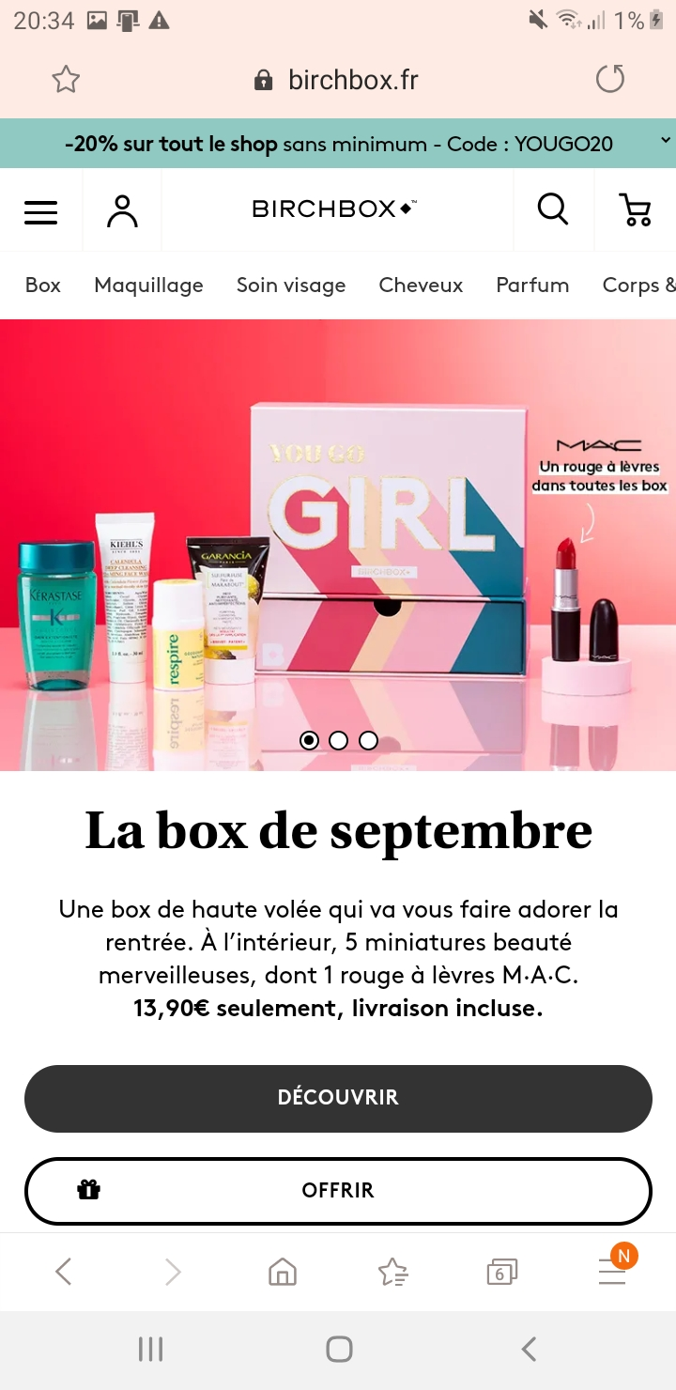concurrencé. Exemple de la Birchbox :

Historiquement, L’abonnement touchait d’avantage la presse, comme les magazines ou les journaux. Ce mode de facturation est aussi très développée dans les logiciels, notamment depuis le développement des application SAAS.

Ce modèle économique a aussi connu un essor important dans la musique et le cinéma. On peut citer par exemple Deezer, Spotify ou encore Netflix..

Les avantages

* Permet aux consommateurs de prévoir et mesurer leurs dépenses.

Pour prendre l'exemple des box vin, le consommateur peut se dire "je mets tant par mois et je me limite à ça". L'abonnement permet de formaliser cette résolution, et de ne pas dépasser son budget.

* L'entreprise peut lisser le flux de trésorerie.

L'entreprise est capable de dire, "le mois prochain j'aurai 2 000 personnes à payer un abonnement à 10 euros !", ce qui assure une certaine sécurité financière.

* Fidéliser la clientèle plus facilement, notamment grâce à l'aspect communautaire de l'abonnement et la récurrence de la visibilité de la marque.

L'aspect "abonnement" fédère de nombreuses personnes autour d'une même offre, ce qui développe le sentiment d'appartenance à un groupe, facilite et encourage la fidélisation.

* Limiter les risques d'impayés

Les paiements des abonnements sont sujets à des virements automatique, ce qui limite les risques d'impayés.

* Créer une base de données de clients fixes

Tous les abonnés sont des clients fidèles rassemblés dans une même base de données.

* **O**btenir un besoin en fonds de roulement très bas, voir négatifs.

L'abonnement peut permettre d'encaisser ses clients avant de payer ses fournisseurs.

Idéal pour les produits à courte durée de vie, facile à expédier et peu cher.

Mom's Box

My moms box est l’alliée de toutes les mamans. Recevez tous les mois une box surprise pour tout le quotidien d’une maman.

Que vous travaillez ou au foyer, cette box vous enchantera avec ses produits bio et ses accessoires.

Retrouvez dedans :

* 2 Produit Bien-être et Beauté Bio
* 2 Produits Entretien et Ménage du Foyer
* 1 accessoires de Mode/Décoration
* Une surprise qui vous profitera pour tout le mois
* Un Livret Astuce et Descriptifs détaillés des produits

Offre de la Box

Retrouvez des produits bio pour une valeur supérieure de 60euros pour seulement 27euros99.

Abonnez vous sans engagement et bénéficiez de réductions exclusives et une box personnalisez juste pour vous !

* Un abonnement 3 mois pour 80euros99
* Un abonnement 6 mois pour 150euros
* Un abonnements de 12 mois pour 300euros

Parrainez un proche et bénéficier d'une réduction de 10euros sur votre box.

Cette box peut-être aussi offerte et personnalisez pour un proche au Prix de 30euros.

Si vous aimez les attentions particulières, de la bonne humeur et du bien-être tout les mois à votre égard, cette box est faites pour vous !

# Accentuation Titre 1

Pour commencer immédiatement, appuyez simplement sur le texte d’un espace réservé (tel que celui-ci), puis commencez à taper.

## Titre 2

Affichez et modifiez ce document dans Word sur votre ordinateur, votre tablette ou votre téléphone.

Vous pouvez modifier le texte, insérer du contenu (images, formes, tableaux, etc.) et enregistrer le document dans le cloud à partir de Word sur votre appareil Windows, Mac, Android ou iOS.

« Citation »

Vous voulez insérer une image à partir de vos fichiers ou ajouter une forme, une zone de texte ou un tableau ? Procédez comme suit : sous l’onglet Insertion du ruban, appuyez simplement sur l’option souhaitée.

L’onglet Insertion inclut des outils encore plus faciles à utiliser (par exemple, ajout d’un lien hypertexte ou insertion d’un commentaire).

## Titre 2

* Utilisez des styles pour mettre en forme vos documents Word de façon simple et rapide. Par exemple, ce texte utilise le style Liste à puces.
* Pour appliquer les options de mise en forme souhaitées d’un simple appui, sous l’onglet Accueil du ruban, consultez le groupe Styles.

|  |  |  |
| --- | --- | --- |
|  | En-tête de colonne | En-tête de colonne |
| En-tête de ligne | Texte | 123,45 |
| En-tête de ligne | Texte | 123,45 |
|  |  |  |